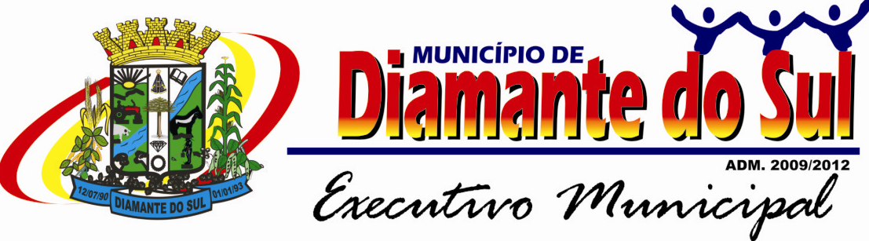

DECRETO 1963/16
DATA: 28/10/2016

SUMULA: Decreta recesso, Feriado e
Ponto Facultativo nos Seto-
res da Administração Municipal
e dá providências.

O Prefeito Municipal de Diamante do Sul, Estado do Paraná, no uso das atribuições que lhe são conferidas por Lei.

DECRETA

Art.1º Recesso dia 31/10, em comemoração ao Dia do Servidor Público.

Art. 2º Ponto Facultativo dia 01/11, em comemoração ao Dia de todos os Santos.

Art. 3º Feriado dia 02/11, em respeito ao Dia de Finados.

Art. 4º Serão mantidos os atendimentos no Posto de Saúde e na Clinica na Mulher nos dias 31 e 01.

Art. 5º Este Decreto entra em vigor na data de sua publicação, revogando-se as disposições em contrário.
Gabinete do Prefeito Municipal de Diamante do Sul, em 28 de outubro de 2016.

Darci Tirelli
Prefeito Municipal

